UNIVERSITAS BUDI LUHUR
UJIAN TENGAH SEMESTER
Hari : Selasa, 27 Oktober 2015
Matakuliah : Bahasa Pemprograman Dasar
B
Kelompok : E1
Jenis Ujian : Open All

Ketentuan Pengerjaan :
- Kopikan Slide anda di komputer/pc ditempat dlm waktu 5 menit, setelah itu dilarang menggunakan flashdisk
- Tuliskan nim, nama, kelompok dan no. absen pada lembar jawaban yang telah disediakan.
- Dilarang menggunakan hp, browser/browsing internet.
- Waktu pengerjaan kurang lebih 120menit.
- Dilarang bekerjasama, dilarang mencontek, dilarang bertanya kepada teman, dilarang berisik/gaduh. Jika melakukan hal tersebut, nilai -5

SOAL
Jawablah pertanyaan dibawah ini pada lembar jawaban yang telah disediakan.
- Dari program dibawah ini jawablah pertanyaan berikut :
- jelaskan fungsinya dan sebutkan include fungsi lainnya minimal 2(5 point)
- Jelaskan fungsi puts, cout dan cin (5 point)
- Rubahlah menjadi switch case (10 point)
- Gambarkan flowchart dari program disamping (10 point)
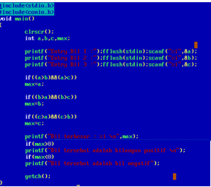

- Perhatikan gambar flowchar dibawah ini :
Dari gambar flowchart di atas jawablah pertanyaan dibawah ini :
- Analisa : Apakah gambar flowchat diatas sudah benar? (Flowchart diatas dimaksud kan untuk membuat program cek kondisi sosial berdasarkan usia jenis kelamin status pernikahan dan status sekolah )kemudian gambarkan kembali flowchart yang menurut anda benar. (15 point)
- Tuliskan pada lembar jawaban kodingan untuk membuat program diatas. (15 point)
- Tambahkan menu dengan menggunakan do while untuk kembali menggunakan program. (15point)

- Buatlah programa seperti gambar dibawah ini :
- Membuat segitiga siku-siku berpasangan berdasarkan inputan user(tuliskan deret perintah pada lembar jawaban) (20 point)
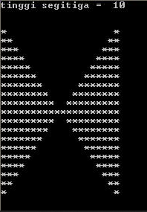
- Membuat segitiga terbalik berdasarkan inputan user (tuliskan deret perintah pada lembar jawaban) (15 point)
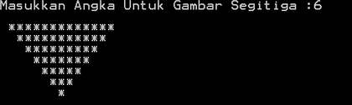
- Rubalah program dibawah ini untuk menghasilkan keluaran berupa digit nim kalian (10 point)
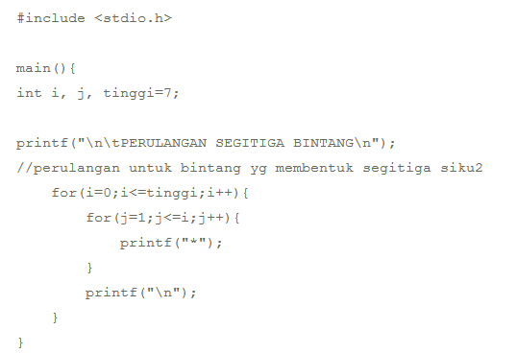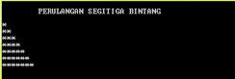
“ Selamat Mengerjakan ”

